Witamy w tygodniu przedświątecznym. Proponujemy Wam Wielkanocne ćwiczenia logopedyczne. Mamy nadzieję, że mimo tego trudnego czasu, spędzicie miło te święta.

- Ćwiczenia artykulacyjne.

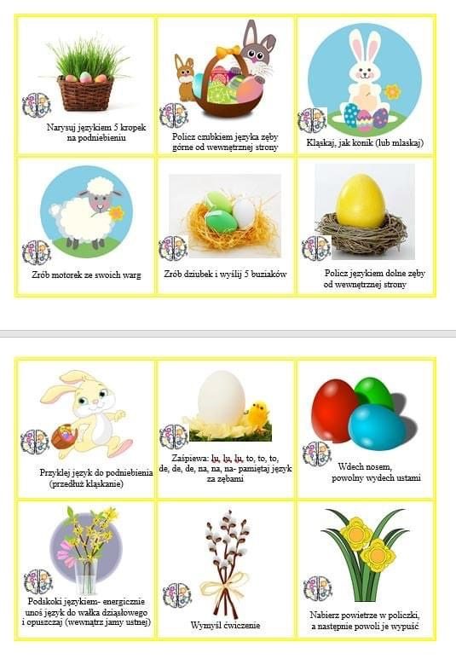

Zabawa oddechowa - Kolorowe piórka
Dziecko na otwartej dłoni przysuniętej do ust kładzie piórko. Nabiera powietrze nosem
i wypuszcza ustami zdmuchując przy okazji piórko. Czynność można powtórzyć kilka razy.
W ten sposób usprawniamy prawidłowy tor oddechowy (wdech nosem, wydech ustami).
Jeżeli w domu nie ma kolorowych piórek, do tego ćwiczenia można wykorzystać kawałki papieru, watę.

- Dziecko najpierw nazywa rzeczy przedstawione na obrazkach, a następnie łączy strzałką podpis z odpowiednim obrazkiem (może to zrobić palcem po ekranie, a jeżeli w domu jest drukarka, to możecie wydrukować obrazek i za pomocą kredki połączyć). Gdy dziecko ma trudności z czytaniem, to nazywa tylko obrazki, a w połączeniu z podpisami pomaga mu rodzic.

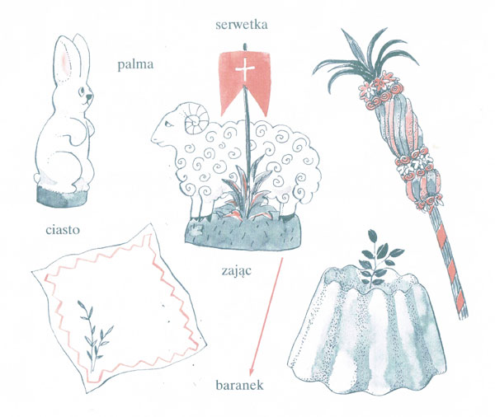
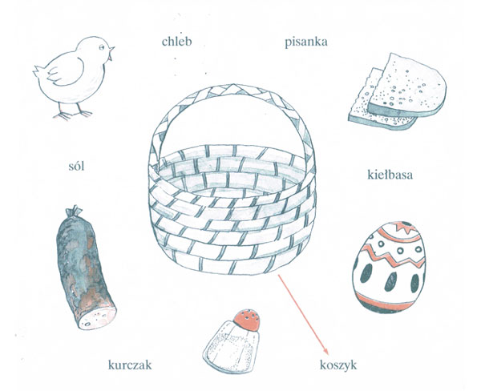

- Pokoloruj obrazek. W miejsce kresek wpisz ile razy występuje dany element
z pierwszego obrazka.
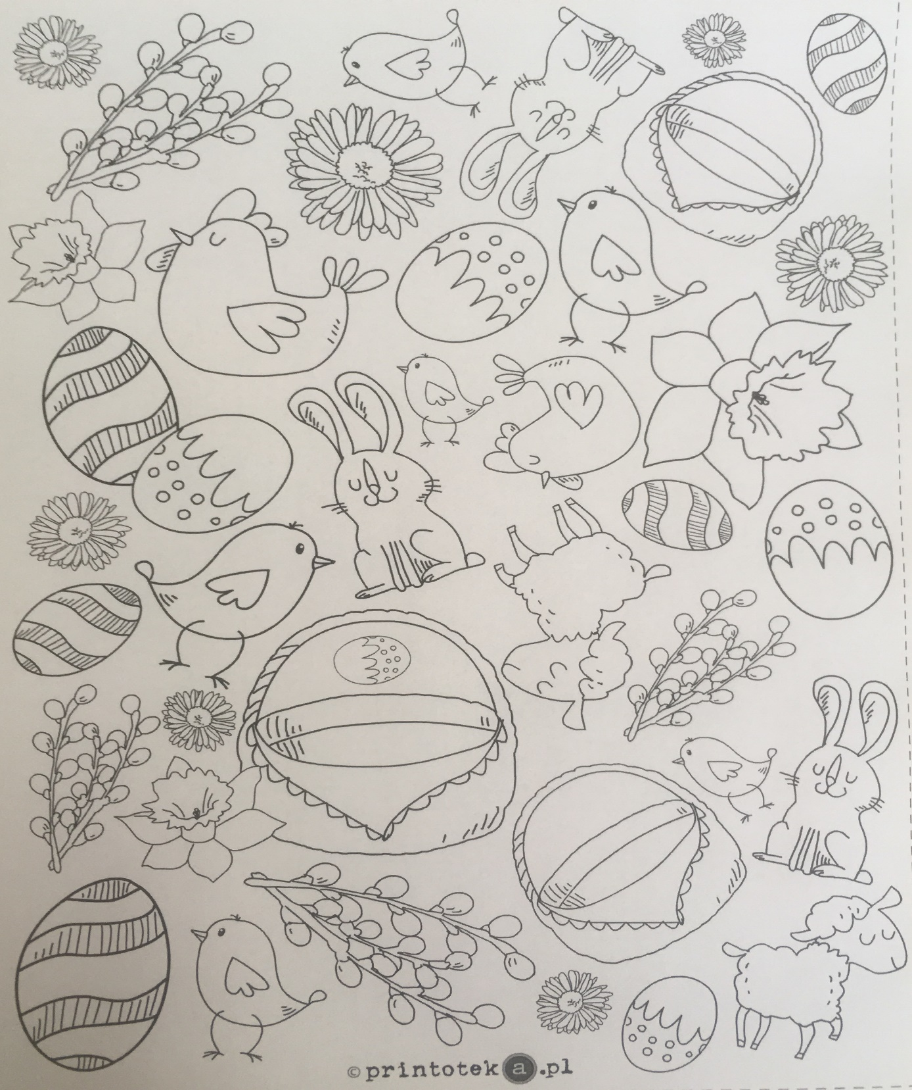
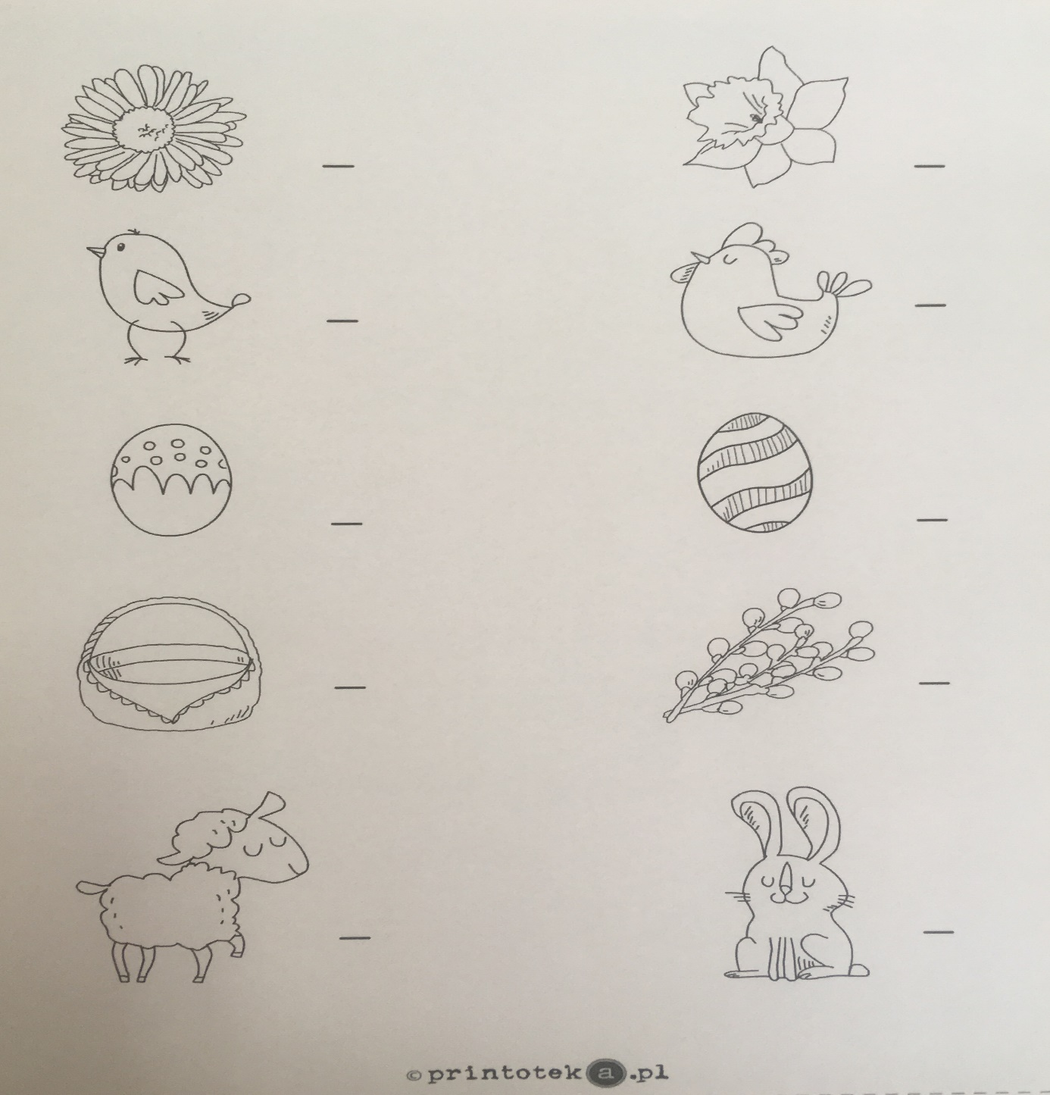

Wesołych, zdrowych i radosnych Świąt Wielkanocnych
życzy
Zespół Logopedyczny

